第二编 重点题型突破篇
专题一 常见气体的制取与净化

一、选择题
1．下列有关二氧化碳的制取、干燥、收集和性质检验的图示，其中错误的是( B )[来源:学*科*网]
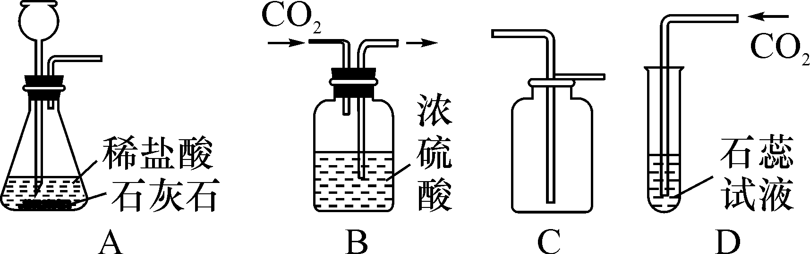
2．如图A中锥形瓶装石灰石，长颈漏斗中注入稀盐酸，则下列实验不能达到目的的是( A )
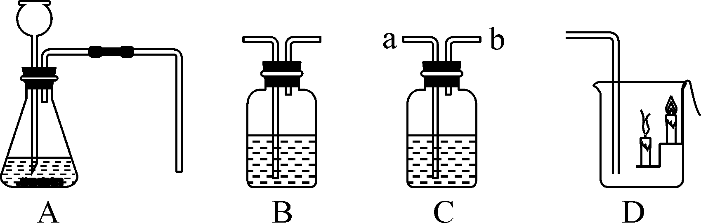
A．图A能成功制取并收集二氧化碳
B．若图B中试剂为足量澄清石灰水，则可检验二氧化碳[来源:Zxxk.Com]
C．图C用于干燥二氧化碳，则气体应a进b出
D．图D可用于证明二氧化碳密度比空气大且能灭火[来源:Zxxk.Com]
3．如图所示是实验室常用的气体制取装置，在用双氧水和二氧化锰制取氧气的实验中，可选用的发生装置和收集装置最合适的是( D )
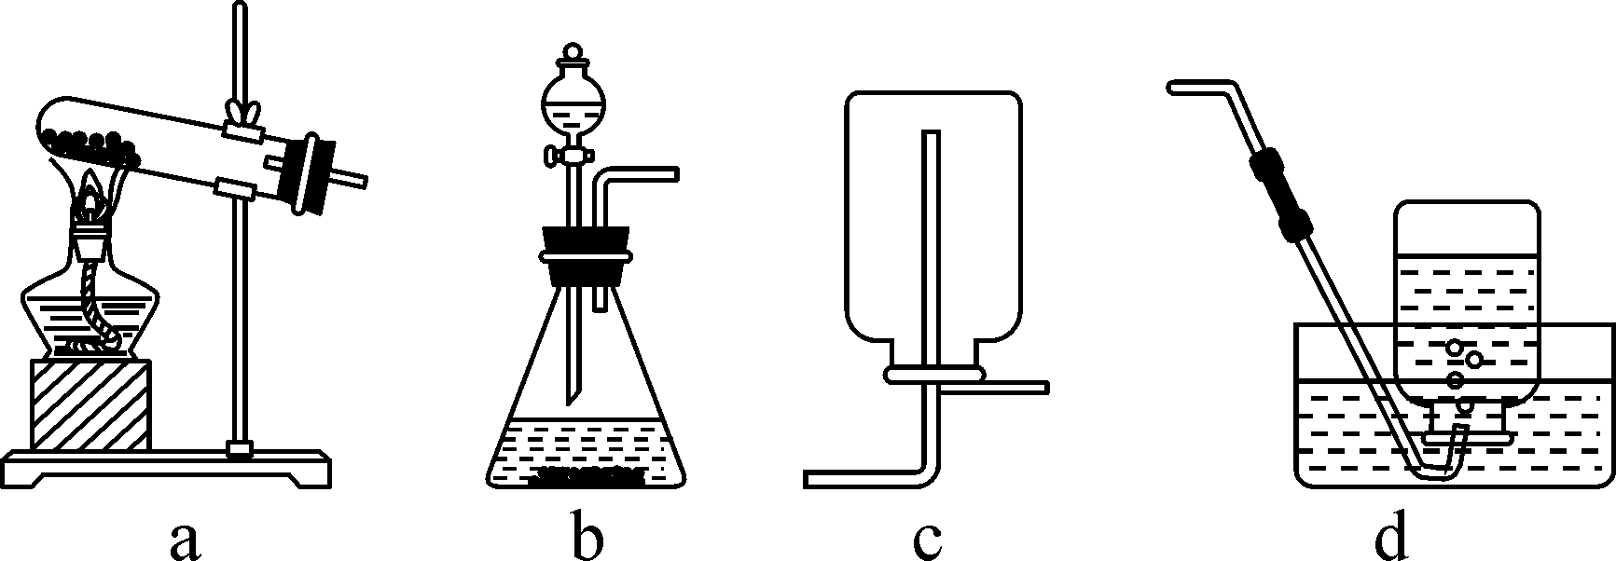
A．a、c B．a、d C．b、c D．b、d
4．(2017，原创题)下列实验装置进行的相应实验，达不到实验目的的是( A )
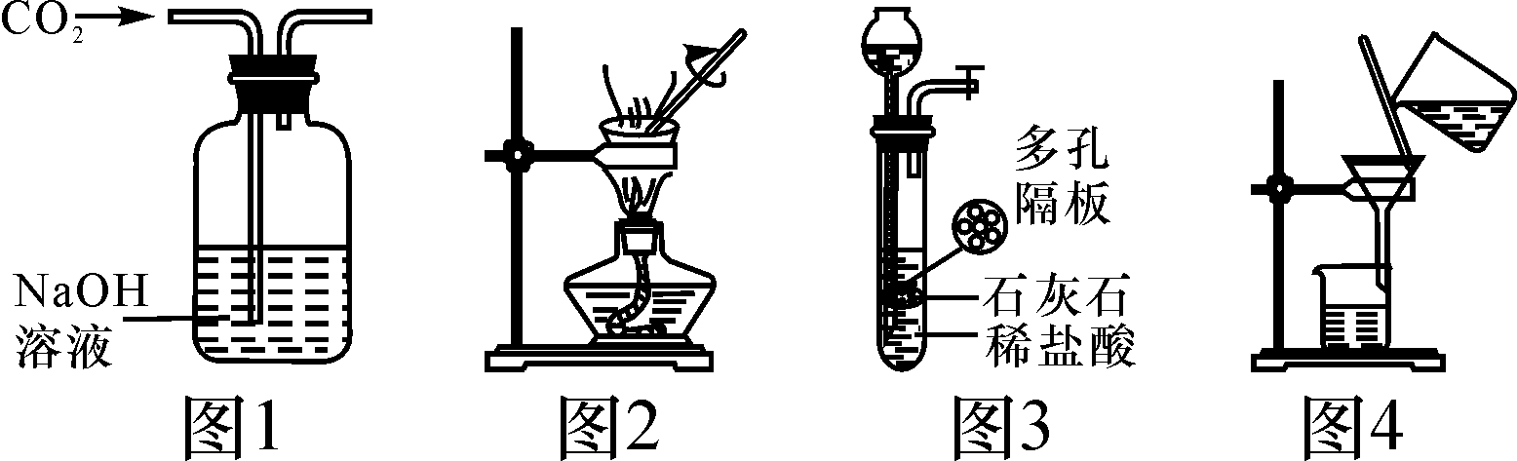
A．用图1所示装置除去CO₂中含有的少量HCl气体[来源:学+科+网]
B．用图2所示装置加热蒸发NaCl饱和溶液制备NaCl晶体
C．用图3所示装置制取少量CO₂气体
D．在实验室中，用图4所示装置除去少量黄河水中的泥沙
二、非选择题
5．(2016，宜宾)如图是初中化学中常见的仪器装置，回答下列问题：
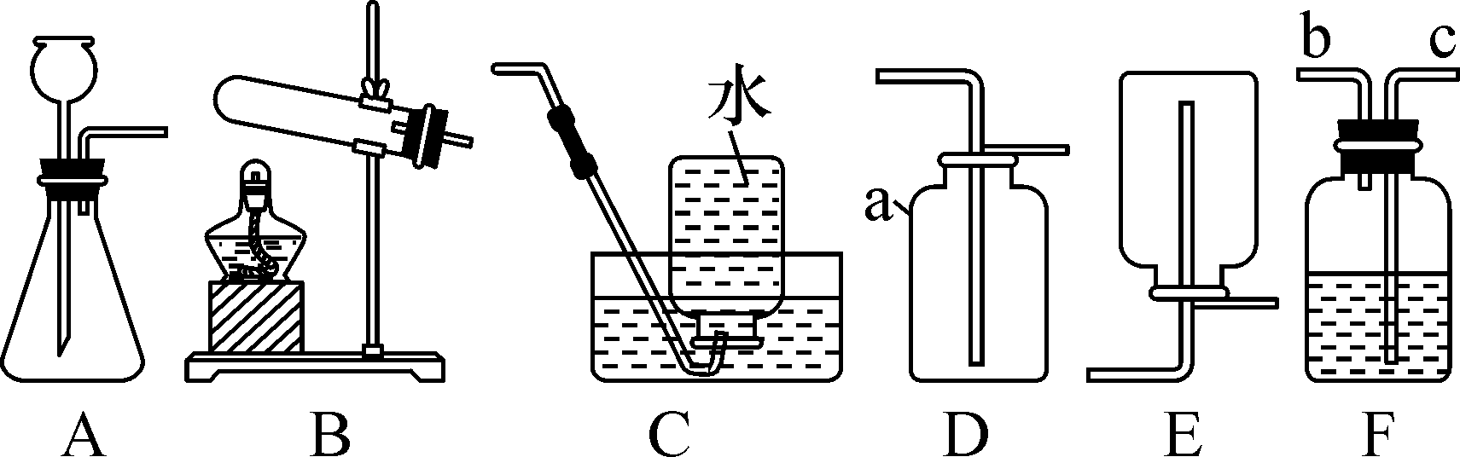
(1)D中仪器a的名称是__集气瓶__。实验室用氯酸钾和二氧化锰制取氧气，可选用的发生装置为__B__(填装置编号，下同)。
(2)用大理石和稀盐酸制取并收集二氧化碳，可选用的发生装置是__A__，收集装置为__D__，为防止气体从发生装置泄漏的必要措施是__装药品前检查装置的气密性__。
(3)F装置有多种用途。用于气体干燥、除杂时，气体应从__c__(填导管口编号)处进入。干燥二氧化碳时，瓶中液体可以是__①__(填下列试剂编号，下同)；除去一氧化碳中的二氧化碳时，瓶中液体可以是__②__。
①浓硫酸 ②烧碱溶液 ③稀硫酸 ④饱和碳酸氢钠溶液
6．(变式题)如图是实验室制取某些常见气体所使用的一些装置和仪器。
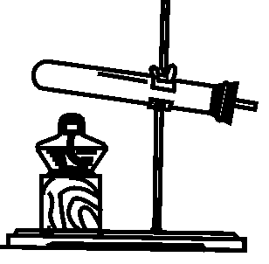,A) 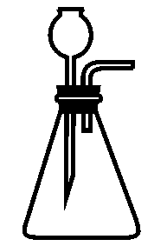,B) 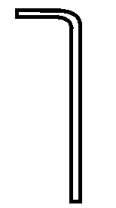,C) 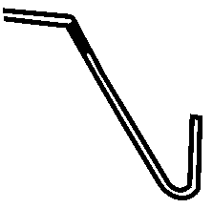,D) 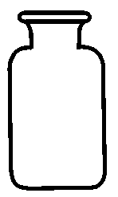,E) 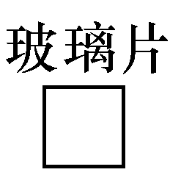,F)
图1：气体的发生装置 图2：收集气体的仪器
(1)图1的装置中用于加热的仪器，写出它的名称__酒精灯__。
(2)写出实验室制取氢气的化学方程式__Zn＋H₂SO₄===ZnSO₄＋H₂↑或Zn＋2HCl===ZnCl₂＋H₂↑__，用该方法制取氧气的发生装置可选择图1中的__B__(填标号)。
(3)实验室制取二氧化碳选择的药品是__大理石(石灰石)__和__稀盐酸__。收集二氧化碳通常选择图2中的__CEF__(填标号)仪器进行组合。
7．(2016，福州)根据下列实验要求回答问题。
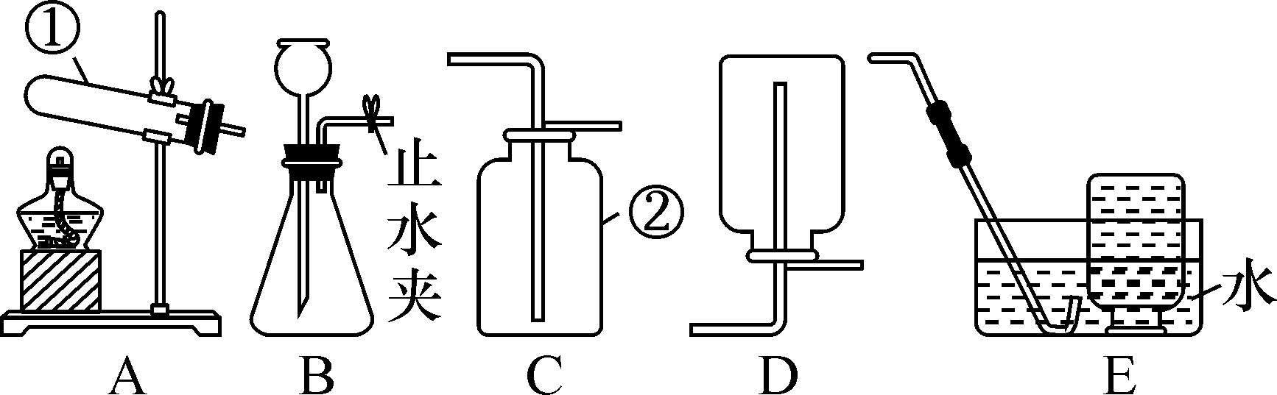
(1)写出图中仪器的名称：①__试管__；②__集气瓶__。[来源:Zxxk.Com]
(2)实验室制取二氧化碳的化学方程式为__CaCO₃＋2HCl===CaCl₂＋H₂O＋CO₂↑__，制取装置为__B__(填标号，下同)和__C__组合。检验二氧化碳的原理为__Ca(OH)₂＋CO₂===CaCO₃↓＋H₂O__(用化学方程式表示)。
(3)实验室用高锰酸钾制取氧气的化学方程式为__2KMnO₄=====K₂MnO₄＋MnO₂＋O₂↑__，可选用的发生装置为__A__(填标号)。
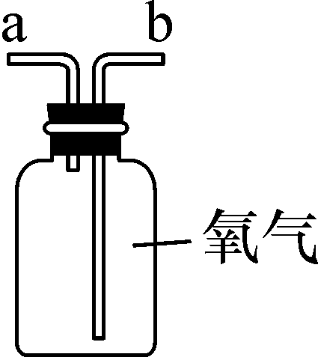
(4)若用水将图中所示的氧气从瓶内排出，水须从__b__(选填“a”或“b”)端导管口通入。
(5)实验室用碘化氢溶液测定过氧化氢溶液中溶质的质量分数，反应原理：H₂O₂＋2HI===2H₂O＋I₂↓。取25.0 g过氧化氢溶液，加入足量的碘化氢溶液，充分反应后生成12.7 g碘。根据化学方程式计算该过氧化氢溶液中溶质的质量分数。
解：设参加反应的过氧化氢质量为x
H₂O₂＋2HI===2H₂O＋I₂↓
34 254
x 12.7 g
＝ x＝1.7 g
×100%＝6.8%
答：过氧化氢溶液中溶质的质量分数为6.8%。
8．(2016，天津)请结合下列实验装置，回答有关问题。
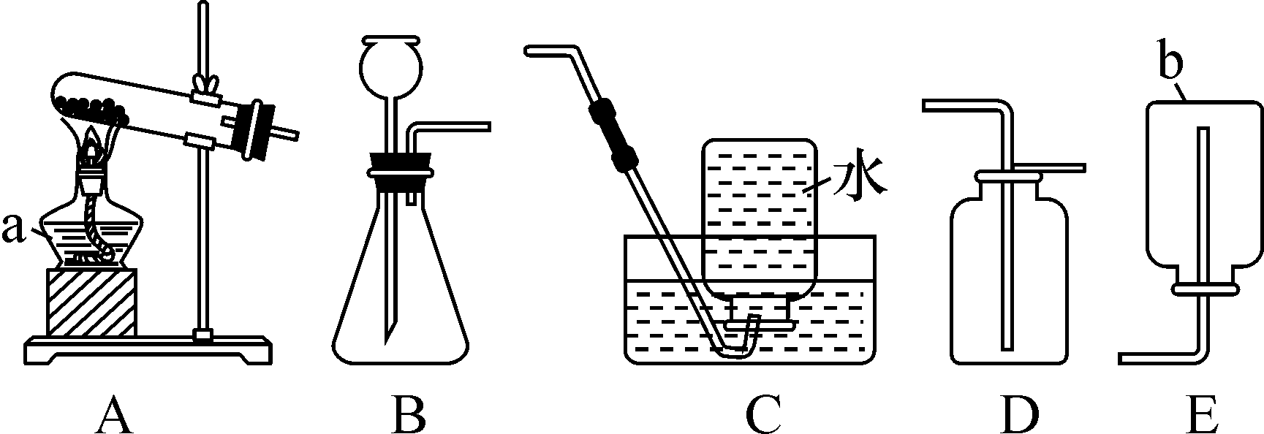
(1)写出仪器a和b的名称：a__酒精灯__，b__集气瓶__。
(2)实验室用加热高锰酸钾制取并收集氧气，应选择的装置为__AC(或AD)__(填字母)，发生反应的化学方程式为__2KMnO₄=====K₂MnO₄＋MnO₂＋O₂↑__。
(3)实验室用石灰石与稀盐酸反应制取并收集二氧化碳，应选择的装置为__BD__(填字母)。在一定条件下，二氧化碳气体会变成固体，固体二氧化碳叫做__干冰__。
9．(2016，广安)某研究性学习小组利用下列装置制取和收集气体，分析并填空：
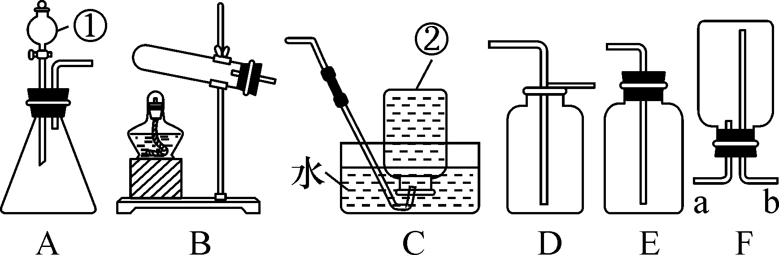
(1)仪器①的名称是__分液漏斗__。
(2)制取二氧化碳气体的发生装置可选择__A__，实验室收集二氧化碳气体的装置可选择__D或F__(填相应装置的字母)。
(3)若用F装置收集氢气，则氢气应从__b__(选填“a”或“b”)通入。
(4)实验室利用B装置制取O₂的反应方程式为__2KClO₃=====2KCl＋3O₂↑(或2KMnO₄=====K₂MnO₄＋MnO₂＋O₂↑)__。

